
Официальное издание Администрации Опеченского сельского поселения

Учредитель газеты:
Совет депутатов Опеченского сельского поселения
Выходит с 27 апреля 2015 года
№ 2
28 февраля 2025
Ф-1

РОССИЙСКАЯ ФЕДЕРАЦИЯ
НОВГОРОДСКАЯ ОБЛАСТЬ
ГОСУДАРСТВЕННОЕ ОБЛАСТНОЕ АВТОНОМНОЕ УЧРЕЖДЕНИЕ «МНОГОФУНКЦИОНАЛЬНЫЙ ЦЕНТР ПРЕДОСТАВЛЕНИЯ ГОСУДАРСТВЕННЫХ И МУНИЦИПАЛЬНЫХ УСЛУГ»
УПРАВЛЕНИЕ ПО БОРОВИЧСКОМУ РАЙОНУ 174411, БОРОВИЧИ, ул. Вышневолоцкая, д.48, тел.(81664)25-7-25

С П Р А В К А

Дана настоящая Степанову Игорю Васильевичу 24.06.1987 года рождения

в том, что он (она) проживает согласно регистрации по адресу : Новгородская область, Боровичский р-он, с. Опеченский Посад, ул.2-линия, 10
с 24.01.2005г. по настоящее время

и имеет следующий состав семьи:
№п/п | Фамилия, имя, отчество | Родственные отношения | Год рождения | Дата регистрации
1 | Степанов Василий Павлович | отец | 28.12.1952г. | 23.12.1981г. по н.в.
2 | Степанов Алексей Васильевич | брат | 06.12.1984г. | 23.06.2003г. по н.в.
Справка выдана для предъявления по месту требования

Справка выдана на основании домовой книги
Общая площадь дома – ________ м.кв., в том числе жилая площадь – ___________ кв.м.

Гл.специалист управления МФЦ по Боровичскому району ____________________________ Сукова Н.С.
подпись
10.12.2015г.

Ф-1

РОССИЙСКАЯ ФЕДЕРАЦИЯ
НОВГОРОДСКАЯ ОБЛАСТЬ
ГОСУДАРСТВЕННОЕ ОБЛАСТНОЕ АВТОНОМНОЕ УЧРЕЖДЕНИЕ «МНОГОФУНКЦИОНАЛЬНЫЙ ЦЕНТР ПРЕДОСТАВЛЕНИЯ ГОСУДАРСТВЕННЫХ И МУНИЦИПАЛЬНЫХ УСЛУГ»
УПРАВЛЕНИЕ ПО БОРОВИЧСКОМУ РАЙОНУ 174411, БОРОВИЧИ, ул. Вышневолоцкая, д.48, тел.(81664)25-7-25

С П Р А В К А

Дана настоящая Степанову Игорю Васильевичу 24.06.1987 года рождения

в том, что он (она) проживает согласно регистрации по адресу : Новгородская область, Боровичский р-он, с. Опеченский Посад, ул.2-линия, 10
с 24.01.2005г. по настоящее время

и имеет следующий состав семьи:
№п/п | Фамилия, имя, отчество | Родственные отношения | Год рождения | Дата регистрации
1 | Степанов Василий Павлович | отец | 28.12.1952г. | 23.12.1981г. по н.в.
2 | Степанов Алексей Васильевич | брат | 06.12.1984г. | 23.06.2003г. по н.в.
Справка выдана для предъявления по месту требования

Справка выдана на основании домовой книги
Общая площадь дома – ________ м.кв., в том числе жилая площадь – ___________ кв.м.

Гл.специалист управления МФЦ по Боровичскому району ____________________________ Сукова Н.С.
подпись
10.12.2015г.

года

Прокуратура информирует
Заместитель Генерального прокурора Российской Федерации Алексей Захаров встретился с участниками СВО и членами их семей в г. Великий Новгород
Заместитель Генерального прокурора Российской Федерации Алексей Захаров 26 февраля 2025 года в ходе рабочего визита в Новгородскую область встретился с участниками специальной военной операции и членами их семей.
Мероприятие прошло в Центре социальной помощи семьям участников специальной военной операции «Возвращение» регионального филиала Государственного фонда «Защитники Отечества» в г. Великий Новгород.
В неформальной обстановке Алексей Захаров вместе с прокурором области Сергеем Швецовым, военным прокурором Новгородского гарнизона Борисом Оганесяном, первым заместителем Губернатора Новгородской области Александром Дроновым пообщались с руководителем областного фонда «Защитники Отечества» Владимиром Харламовым, участниками СВО и членами их семей.
Участники СВО, многие из которых за проявленные героизм и мужество награждены медалями и орденами, рассказали о своем боевом пути, активном участии в патриотическом воспитании молодежи, планах на будущее.
Алексей Захаров подчеркнул значимость целей и задач специальной военной операции для страны и каждого россиянина, акцентировал внимание на приоритетность для прокуроров надзорной деятельности в сфере соблюдения прав участников СВО и членов их семей, выразил им слова благодарности за самоотверженный труд, мужество и героизм.
В рамках встречи Алексей Захаров посетил Музей специальной военной операции, открытый в здании Государственного архива Новгородской области 20 января 2025 года – в 81-ю годовщину освобождения Новгорода от немецко-фашистских захватчиков.

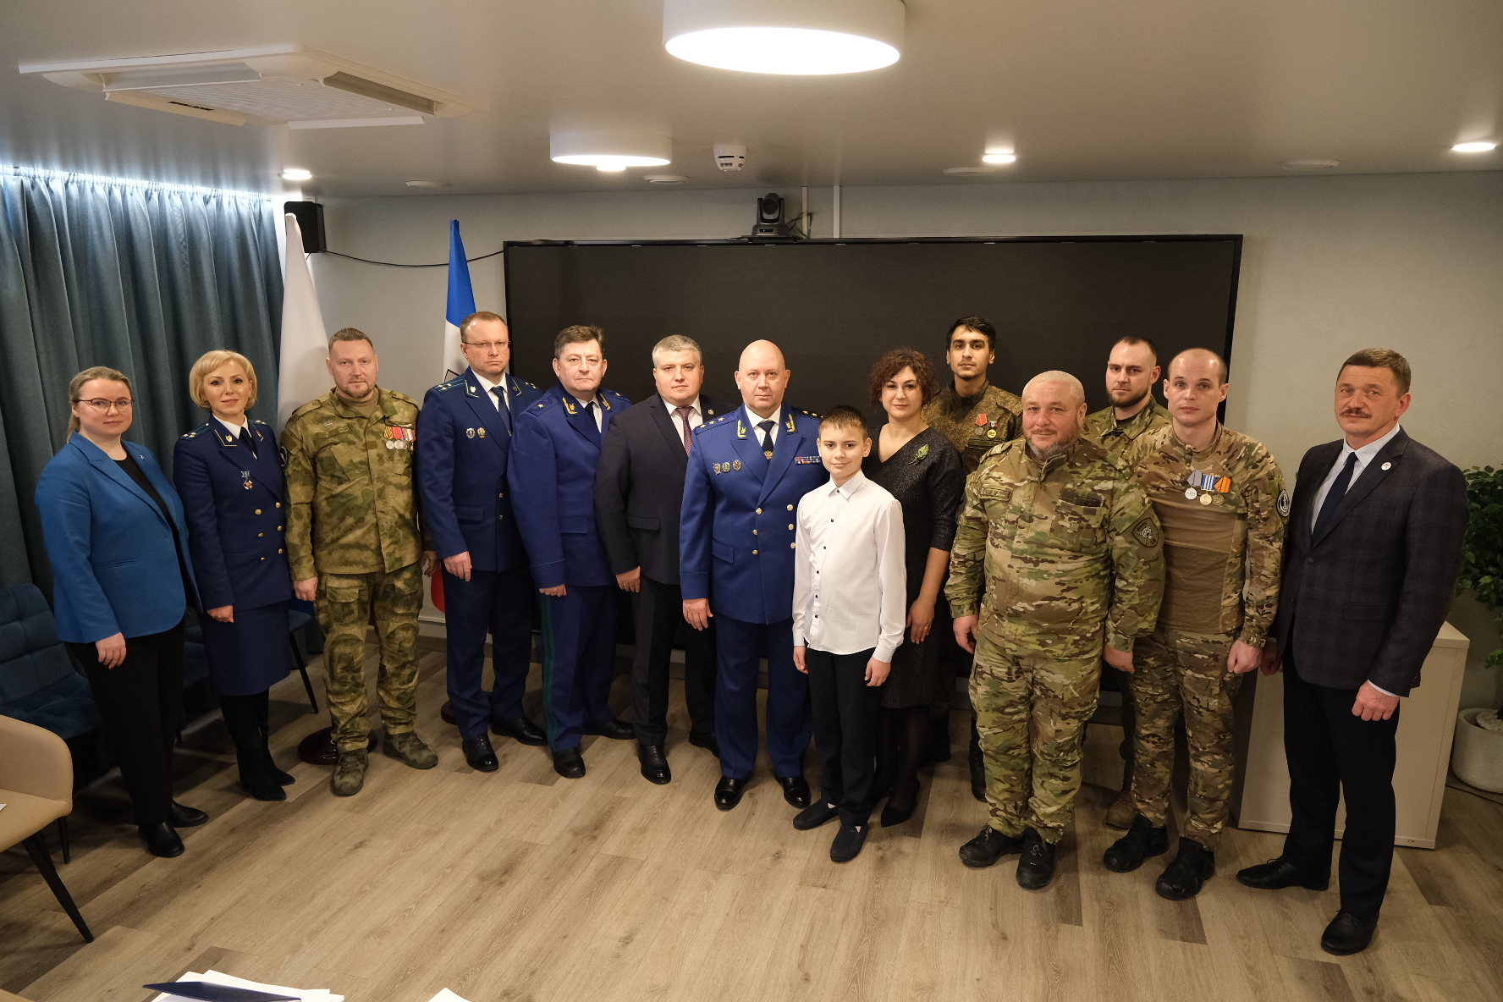
Заместитель Генерального прокурора Российской Федерации Алексей Захаров провел личный прием граждан в Новгородской области
25 февраля 2025 года заместитель Генерального прокурора Российской Федерации Алексей Захаров провел личный прием жителей Новгородской области.
В приеме граждан участвовали прокурор Новгородской области Сергей Швецов, первый заместитель Губернатора Новгородской области Александр Дронов, региональные уполномоченные по правам ребенка и человека Татьяна Ефимова и Анатолий Бойцев, а также в режиме видеоконференцсвязи руководители органов местного самоуправления.
На личный прием обратились 14 жителей Новгородской области. Их жалобы касались вопросов обеспечения льготными лекарственными препаратами и техническими средствами реабилитации, жилищных прав детей сирот, безопасности дорог, а также проблем с водо- и электроснабжением.
Например, отец двух детей, имеющих инвалидность, пожаловался на отсутствие выписанных по льготным рецептам лекарств. Заявительница из поселка Волот сообщила о необходимости ремонта протекающей крыши здания дома культуры, 1961 года постройки. Жительница поселка Батецкий обратилась по вопросу замены аварийного участка водопроводных сетей.
По каждому обращению организована проверка, ход и результаты которых находятся на личном контроле заместителя Генерального прокурора Российской Федерации.

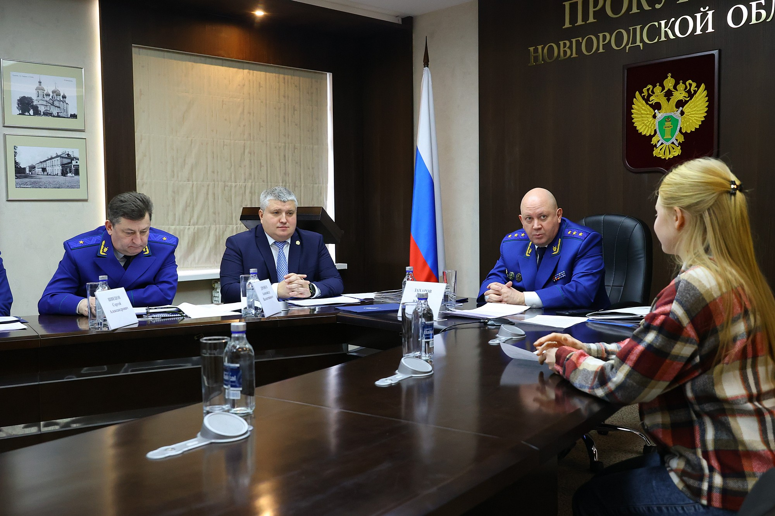

Заместитель Генерального прокурора Российской Федерации Алексей Захаров принял участие в заседании коллегии прокуратуры Новгородской области по итогам работы в 2024 году
Сегодня, 26 февраля 2025 года, заместитель Генерального прокурора Российской Федерации Алексей Захаров принял участие в заседании коллегии прокуратуры Новгородской области, на которой подведены итоги работы органов прокуратуры в 2024 году и определены дальнейшие задачи по укреплению законности и правопорядка.
Алексей Захаров отметил, что деятельность прокуроров в Новгородской области способствовала укреплению законности и правопорядка в регионе. В 2024 году органами прокуратуры выявлено более 109 тыс. нарушений закона, из них около 18 тыс. в сфере соблюдения прав и свобод человека и гражданина, свыше 8 тыс. нарушителей понесли дисциплинарную и административную ответственность, по материалам прокуроров возбуждено 56 уголовных дел.
По результатам вмешательства прокуроров погашена задолженность перед предпринимателями в размере более 200 млн руб. Работникам выплачено 14,8 млн руб. заработной платы и компенсации за ее несвоевременное получение. В судебном порядке в пользу льготных категорий граждан взысканы расходы за самостоятельно приобретенные лекарства и компенсация морального вреда на сумму 1,2 млн руб. Восстановлены права 29 сирот на обеспечение жилыми помещениями. За ненадлежащее исполнение гражданами условий социальных контрактов по мерам прокурорского реагирования в бюджет возвращено около 10 млн руб.
Акцентировав внимание коллег на отдельных направлениях прокурорской деятельности, Алексей Захаров отметил необходимость усиления надзорных позиций прокуратуры в сфере энергоснабжения, здравоохранения, в вопросах обеспечения прав инвалидов, жилищных, социальных и трудовых прав граждан, особенно участников специальной военной операции, борьбы с преступностью.
По итогам заседания коллегии определены задачи, а также комплекс мер, направленных на повышение эффективности прокурорского надзора в области.

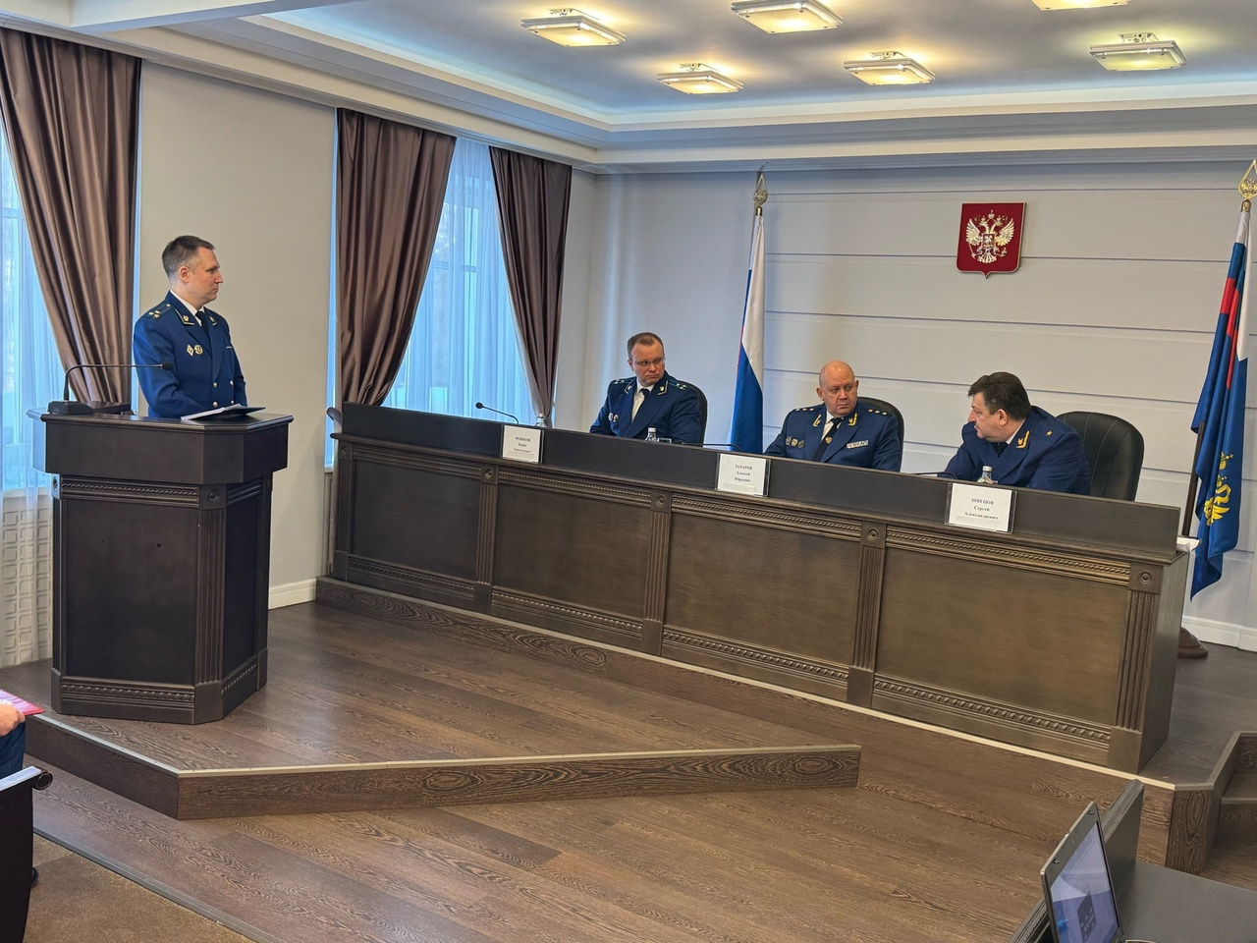

СОВЕТ ДЕПУТАТОВ ОПЕЧЕНСКОГО СЕЛЬСКОГО ПОСЕЛЕНИЯ
РЕШЕНИЕ
14.02.2025 г. № 209
с. Опеченский Посад
Об отчете Главы сельского поселения о работе Администрации Опеченского сельского поселения
за 2024 год
В соответствии с Федеральным законом от 06 октября 2003 года № 131-ФЗ «Об общих принципах организации местного самоуправления в Российской Федерации», Уставом Опеченского сельского поселения
Совет депутатов Опеченского сельского поселения
РЕШИЛ:
- Принять к сведению отчет Главы сельского поселения о работе Администрации Опеченского сельского поселения за 2024 год.
- Признать деятельность Администрации Опеченского сельского
поселения в 2024 году удовлетворительной
- Разместить отчёт о работе Администрации Опеченского сельского поселения за 2024 год на официальном сайте Администрации сельского поселения.

Глава сельского поселения С.В. Панфилова

ОТЧЕТ
Главы Опеченского сельского поселения о результатах деятельности Администрации Опеченского сельского поселения за 2024 год
В соответствии с Федеральным законом от 6 октября 2003 года № 131-ФЗ «Об общих принципах организации местного самоуправления в Российской Федерации» и Уставом Опеченского сельского поселения сегодня мы подведём итоги работы Администрации сельского поселения за 2024 год .
В состав муниципального образования Опеченское сельское поселение входят 45 населённых пунктов. В настоящее время на территории поселения проживает 2 198 человек, из них:
пенсионеров -573 чел., детей 282 чел., один ветеран ВОВ, малолетних узников - 3 чел., воинов- интернационалистов 8 чел.
В 2024 году родилось 5 (2023-13) детей, умерло 37 (2023 г.-48) человек.
Число ЛПХ и КФХ на территории поселения – 885(2023-882), в них содержится КРС 90 голов, из них коров 36 гол., свиней-7, овец и коз-78 г, лошадей 2-гол., кролики-36 гол., птицы-255 шт., пчелосемей-156.
Действуют два дошкольных учреждения и две средние общеобразовательные школы(в с. Опеченский Посад-учащихся 107 ч. , дошк. 36 ч. и д. Перелучи ( учащихся-32 чел. ), дошк.- 11 чел. ), две библиотеки, КДЦ в с. Опеченский Посад, СДК в д. Перелучи, два отделения почтовой связи, ФАП (д.Перелучи), Центр общей врачебной семейной практики(с.Оп.Посад).
На территории поселения развивается торговля: работают 9 магазинов и 2 торг. павильона, отдалённые населённые пункты обслуживаются автолавками, из предприятий действуют: спичечная ф-ка ООО «Имидж-Боровичи», три КФХ, три общ. с огр. отв., семь ИП, кафе «Надежда».
В структуру органов местного самоуправления входят Глава, сотрудники Администрации сельского поселения и Совет депутатов, состоящий из 10 депутатов. Интересы сельского поселения в Думе Боровичского муниципального района представляют- Глава сельского поселения и Депутат сельского поселения. На данный момент 11 старост представляют интересы нас. пунктов, находящихся на терр. поселения.
За прошедший период 2024 года Администрацией поселения обеспечивалась законотворческая деятельность. Специалистами администрации разрабатывались нормативные правовые акты, за 2024 год утверждено:
122-постановления;
35-распоряжений по основной деятельности;
28-распоряжений по личному составу.
Проведено:
4 - публичных слушания и общественных обсуждений по вопросам: утверждения и исполнения бюджета, утверждения программ профилактики рисков по благоустройству и транспорту.
Советом депутатов Опеченского сельского поселения третьего созыва за отчетный период было проведено 15 заседаний Совета депутатов и принято 39 решение Совета депутатов.
По нормотворческой деятельности Администрация сельского поселения работает под строгим контролем Боровичской межрайонной прокуратуры. Администрация ежемесячно представляет все НПА в прокуратуру и ГУ «Центр муниципальной правовой информации» в г. В.Новгород, на сайте Администрации Опеченского сельского поселения размещены все НПА , проекты НПА и публикации в бюллетене «Официальный вестник Опеченского сельского поселения».
Деятельность Администрации в 2024 году была направлена на решение вопросов местного значения, отдельных государственных полномочий и оказание муниципальных услуг. В 2024 году оказано 12 видов регламентированных муниципальных услуг, общее количество составило 308 , в том числе:
- архивные справки-251;
- присвоение адресов объектам адресации – 48;
- изменение вида разрешенного использования земельного участка -5;
- выдача разрешений на проведение земляных работ – 4;
- предоставление земельного участка в безвозмездное пользование -1;
При оказании услуг администрация тесно взаимодействует с «Многофункциональным центром».
К отдельным государственным полномочиям, исполняемым Администрацией Опеченского сельского поселения относятся: осуществление первичного воинского учёта (на учёте состоит 396 человек военнообязанных) и совершение нотариальных действий. В 2024 году совершено 19 нотариальных действий. Это доверенности, свидетельствование подлинности подписи на документе, свидетельствование верности копий документов и выписок из них.
Осуществляется контроль совместно с социальным педагогом Центра помощи семье и детям за семьями группы риска. На учете состоит – 7 семей. Проведено 65 рейдов в семьи группы риска, составлены акты обследования жилищно-бытовых условий по каждому проведённому рейду. Проводились беседы с родителями об ответственности за воспитание детей, необходимости контроля за детьми, поддерживалась связь со школами, детскими садами, с инспектором ПДН, специалистами по социальной работе, органами опеки и попечительства, участковым.
За 2024 год в Администрацию сельского поселения поступило 30 письменных обращений от населения, так-же принято 488 устных обращений . Принятые обращения граждан рассмотрены в установленные законодательством сроки. Анализ характера поступивших обращений показал, что чаще всего в обращениях граждан поднимались земельные вопросы, вопросы благоустройства, вопросы социального обеспечения населения.
Было рассмотрено 586 писем и обращений входящей корреспонденции от организаций, контролирующих и вышестоящих органов власти. Отправлено исходящей корреспонденции – 477 писем и обращений.
Бюджет сельского поселения
Бюджетная и налоговая политика ориентирована на содействие социальному и экономическому развитию сельского поселения на 2024 год и была направлена на достижение следующих основных целей:
- повышение уровня жизни населения и сохранение социальной стабильности ;
- обеспечение роста налоговой базы в целях наращивания доходной части местного бюджета
- создание условий для обеспечения сбалансированности бюджетных ресурсов и безусловное исполнение действующих обязательств;
- повышение эффективности бюджетных расходов.
Бюджет Опеченского сельского поселения на 2024 год и на плановый период 2025-2026 годов был утвержден решением Совета депутатов от 21.12.2023 года № 159 ««Об утверждении бюджета Опеченского сельского поселения на 2024 год и плановый период 2025-2026 г.», с общим объёмом доходов в сумме 15 955 535 руб. и расходов 16 813 452 руб. 50 коп.
В течение года решениями Совета депутатов в бюджет поселения вносились изменения, фактический объём доходов в 2024 году составил 15 206 123, 15 руб., фактический объём расходов 15 237 078, 52 рублей. Налоговые и неналоговые доходы бюджета поселения составили 4 023 673 руб.15 коп.:
налог на доходы физических лиц – 226 758 руб.,95 коп. выполнение на 126%;
земельный налог – 791 108 руб.,79 коп. выполнение на 74,1 %.;
налог на имущество физических лиц- 775 581 руб.,68 коп., выполнение на 97,9 %;
поступило акцизов в бюджет – 2 097 940 руб., 39 коп., выполнение на 107,3 %
Прочие доходы:
Продажа имущества (земельный участок) – 22 782руб. 30 коп.;
с/х налог – 5633руб.,40 коп.;
гос. пошлина – 1000 руб;
аренда земли –43 159 руб., 41 коп.;
аренда имущества – 52 299 руб.,64 коп.;
прочие неналоговые доходы: 8,59 руб..
Расходы производились в соответствии с полномочиями сельского поселения для решения вопросов местного значения.
Все контракты и закупки осуществляются в соответствии с ФЗ № 44 от 05.04.2013г « О контрактной системе в сфере закупок товаров, работ и услуг для обеспечения государственных и муниципальных нужд».

Уличное освещение
На организацию уличного освещения в 2024 году израсходовано средств – 1 451 921 руб. 17 коп. В том числе: оплата за уличное освещение составила- 1 133 242 руб. (2023 год-1 684482руб)., приобретено светодиодных ламп, фотореле, модульных контактов на 135 078 руб.74 коп., ремонт уличного освещения составил – 183 600 руб. На балансе сельского поселения находится 442 светильника, все энергосберегающие.
Эти средства позволили продолжить работы по ремонту, улучшению освещённости и снижению уровня энергозатрат. В 2024 г. выполнен довольно большой объём работ по содержанию и развитию сетей уличного освещения в н.п. ремонт, подтяжка линий, замена проводов, светильников, фотореле, замена ламп, проводов в светильниках, а также работы по установке пускателей, ремонту и установке новых выключателей. В 2023 г. потребление электроэнергии составляло 162 884 квт.на сумму 1 642 911 руб.,97 коп. в 2024 году -израсходовано 105114 квт. На сумму 1 095 586 руб. 20 коп. Разница в квт. 57770,в сумме на 547 325руб. 77 коп.(повыш. тарифа).

Дорожная деятельность
Общая протяжённость автомобильных дорог, принадлежащих Опеченскому сельскому поселению, составляет 41,6 км,: из них: с твёрдым покрытием 6,1 км , с грунтовым покрытием 35,5 км.
Один из приоритетных вопросов благоустройства – это вопрос ремонта и содержания местных дорог.
Общий объем средств по дорожному фонду, утвержденный бюджетом Опеченского сельского поселения составил 6 185 017руб.,50 коп. фактически затрачено 5 471 751руб.,79 коп. Из них: субсидии из областного дорожного фонда – 3 841 000 руб., израсходовано 3 841 000 руб., софинансирование мероприятий по ремонту дорог за счет собственных средств составляет- 265 371 руб., 99 коп., израсходовано – 265 371руб.,99 коп.
Использование средств дорожного фонда за 2024 год:
- составление и проверка смет в региональном центре ценообразования (экспертиза) – 105 374 руб.;
- составление смет – 17 500 руб.;
- оценка технического состояния дорог – 30 000 руб.;
- разработка проекта дорожного движения – 89 000 руб.;
- стройконтроль - 35 608 руб.;
- зимнее содержание дорог местного значения – 1 896 576 руб. 77 коп.;;
- профилирование дорог местного значения – 50 000 руб.;
- ремонт дорог местного значения – 1 996 710 руб. 22 руб.;
- ремонт подвесных пешеходных мостов – 907 604 руб. 70 коп.;
- расчистка мостов от снега – 343 378 руб. 10 коп..
Итого израсходовано средств из дорожного фонда бюджета Опеченского сельского поселения 5 471 751 руб. 79 коп.
В соответствии с проведённой ревизией дорог местного значения были внесены в программу по ремонту и содержанию дорог и отремонтированы следующие участки:
с. Опеченский Посад:
ул.4-я линия от д.№ 16 до д.№ 30 на сумму 285 246,40 р.
ул. 2-я л. от д.№ 11 до дороги Боровичи-Перелучи и пересечения с 3-й линией на сумму 376 846,23 р.
д.Оп.Рядок от д.№89 до д.№112 на сумму 274 785,40 р.
и от д.№150 до дома № 142 на сумму 274 782,40 руб.
д. Марьинское ремонт участков дорог:
- от д. № 41 до д.№55 на сумму 288 552,97 р. и от д. № 1 до д. № 15 на сумму 264 800, 45 руб.
д..Дерева от въезда в деревню до д.№41 на сумму 231 700,37 руб,.
Все работы по ремонту проведены в сухую и благоприятную погоду.
Всего израсходовано из средств дорожного фонда бюджета Опеченского сельского поселения – 5 471 751,79 р. .
Все мероприятия по ремонту и содержанию дорог общего пользования местного значения Опеченского сельского поселения реализованы в рамках плана ремонта автомобильных дорог местного значения Опеченского сельского поселения на 2024 год, утвержденного решением Совета депутатов Опеченского сельского поселения от 09.02.2024 года № 166 «О перечне автомобильных дорог местного значения, ремонт которых запланирован на 2024год»
Мероприятия плана в 2024 году реализованы в полном объёме.

Организация благоустройства
Одним из самых актуальных вопросов был и остаётся вопрос благоустройства территории сельского поселения. В 2024 году выполнены следующие работы по благоустройству населённых пунктов:
Обрезка и спиливание аварийных деревьев - на сумму 100 000 руб.
благоустройство территории -окашивание, выпиливание кустарника вдоль дорог местного значения,участие совместно с жителями д. М. Глиненец в благоустройстве территории у обелиска и строительстве часовни.
Продолжается работа по взаимодействию с региональным оператором ООО «Спецтранс».
-вывоз мусора из контейнеров организован 2 раза в неделю в с. Опеченский Посад и д. Опеченский Рядок и один раз в неделю остальные населённые пункты, крупногабаритный мусор вывозится по мере накопления в соответствии с поданными заявками.
- уборка и вывоз мусора в местах общего пользования 9 208,83 руб.,
- модернизация площадок (замена изношенных контейнеров) ТКО и покупка контейнеров ТКО на общую сумму: 50 000 руб..
- места массового пребывания людей (кладбище в с. Опеченский Посад и д. Опеченский Рядок) обработка от клещей на сумму 5000 руб.
- большое внимание уделялось борьбе с борщевиком Сосновского – проведена обработка 19,14 га земель населённых пунктов на сумму 433 312 руб. Проводилась разъяснительная работа с населением по его уничтожению на приусадебных участках и прилегающих к ним территориях, выписано 5 предписаний в т.ч. юридическим лицам. На 2025 год также запланировано выделение средств из местного бюджета и бюджета Боровичского муниципального района на обработку земель населённых пунктов от борщевика Сосновского.
Администрацией поселения в течении года организовывались субботники по уборке территорий в населённых пунктах с привлечением жителей и уч-ся школ у обелисков памяти павшим в годы ВОВ, очищена территория от мусора . Проводятся культурно-массовые мероприятия по организации досуга: обеспечение жителей услугами организаций культуры,проведены дни с.Опеченский Посад и д.Перелучи. Жители пенсионного возраста с удовольствием участвуют в мероприятиях по программе активного долголетия.
В рамках Соглашений перечислено межбюджетного трансферта на организацию закупок 13 530 руб, на проведение внешнего финансового контроля (контрольно-счётная палата Администрации Боровичского муниципального района) 59 500 руб.
Пожарная безопасность
Большое внимание уделяется обеспечению пожарной безопасности - это оснащение территории общего пользования первичными средствами пожаротушения, проведение противопожарной пропаганды и обучение населения мерам пожарной безопасности, наличие связи для вызова экстренной помощи, создание условий для забора в любое время года воды из источников наружного водоснабжения, вырубка кустарника у противопожарных водоёмов, создание условий для организации ДПД, ДПК.
На обеспечение первичных мер пожарной безопасности в 2024 году израсходованы средства в размере 45 563,89 руб., из них :
- обслуживание мотопомп (2 шт.)- 19 579, 89 руб.;
- обслуживание и содержание пожарной сигнализации в здании Администрации сельского поселения -12 384 руб.;
-обслуживание пожарной двери в Администрации сельского поселения – 3000 руб.;
- создание защитной минерализованной полосы механическим способом – 10 600 руб.
В населенных пунктах проведены общие собрания граждан с обсуждением вопросов пожарной безопасности. Проведен инструктаж населения мерам пожарной безопасности. Проинструктировано 956 человек, организован инструктаж через соц. сети и инф. стенды. Действует ранее созданная ДПК в д. Перелучи в количестве 4 человек, члены которой снабжены снаряжением, имеется автомашина АРС, 1 мотопомпа, также 1 мотопомпа имеется в с. Опеченский Посад. На 2025 год запланированы работы по продолжению обустройства пожарных водоёмов и приведению их в нормативное состояние.
Выплата муниципальных пенсий – 522 187, 80 руб.;
Выплаты старостам – 48 530, 26 руб.
Оплата долга по кв. в д.Перелучи по решению суда -70 492,44 р.
Исполнение бюджета контролируется Контрольно-Счётной палатой Боровичского муниципального района, за 2024 год нарушений не выявлено.

Реализация инициатив граждан в 2024 г.
Завершён первый этап ТОС «Пульс» по благоустройству территории у обелиска воинам ,павшим в годы ВОВ в парке Победы с.Опеченский Посад.
(проект на сумму 266 т. руб.,из которых 200 000 т.р. обл.субсидия и 66 т.р. наше софинансирование).
Победа в конкурсе ТОС-Единоросс помогла нам реализовать проект по освещению территории у данного обелиска(сертификат на сумму 35 т.р.)

Участие в проекте «Инициативный староста» также завершилось успешно.
Завершён проект по установке беседки и благоустройству прилегающей территории территории (подсыпка щебнем,установка информационного стенда и урны).

Благоустройство территории у обелиска воинам ,павшим в годы ВОВ в д.Перелучи ( дорожка вымощена тротуарной плиткой,установлены бордюры).

Планы на 2025-й год
Планируется дальнейшее благоустройство у обелиска в парке Победы с.Опеченский Посад ,ТОС «Пульс» 2-й этап
Установка освещения у обелиска воинам, павшим в годы ВОВ в д.Перелучи
Участие в проекте «ТОС-Единоросс»
Участие в конкурсе ППМИ-2025: благоустройство территории у Обелиска в д.Опеченский Рядок
Участие в проекте «Инициативный староста»
Жители поселения участвуют в сборе средств, продуктов питания, плетения маскировочных сетей для нужд СВО, большую помощь оказывают волонтёры МАОУ «СОШ с. Опеченский Посад» семьям ребят, участвующих в СВО.
в 2025 г. планируется ремонт авт.дороги рег. значения Черноземь - Опочно.
Ремонт авт. дорог местного значения (Дорога к дому).
Администрация с/п постоянно взаимодействует с организациями: ГОКУ «Новгородавтодор», МУП « Водоканал», Новгородэнерго, Россети, ТК Новгородская, управляющими компаниями и др.организациями для благополучия местного населения.
Хочу поблагодарить депутатов, старост, Администрацию Боровичского мун. р-на, Правительство Новгородской обл., сенатора от Новгородской обл., неравнодушных жителей за оказанную помощь в работе, спасибо всем!!!

СОВЕТ ДЕПУТАТОВ ОПЕЧЕНСКОГО СЕЛЬСКОГО ПОСЕЛЕНИЯ

Новгородской области

РЕШЕНИЕ

от 14.02.2025 № 110

с. Опеченский Посад

Об утверждении Положения о звании «Почетный гражданин Опеченского сельского поселения»

В соответствии с Федеральным законом от 06.10.2003 № 131-ФЗ «Об общих принципах организации местного самоуправления в Российской Федерации», руководствуясь Уставом Опеченского сельского поселения,

Совет депутатов Опеченского сельского поселения

РЕШИЛ:

1.Утвердить прилагаемое Положение о звании «Почетный гражданин Опеченского сельского поселения».

2. Ежегодно при разработке проекта бюджета Опеченского сельского поселения предусматривать средства для предоставления мер социальной поддержки Почетным гражданам сельского поселения, предусмотренных вышеуказанным Положением.
3.Опубликовать решение в бюллетене «Официальный вестник Опеченского сельского поселения» и разместить на официальном сайте Администрации сельского поселения в информационно-телекоммуникационной сети «Интернет».
4. Настоящее решение вступает в силу со дня его официального опубликования.

Глава сельского поселения С.В.Панфилова

УТВЕРЖДЕНО
решением Совета депутатов сельского поселения
от 14.02.2025 № 110

ПОЛОЖЕНИЕ

О ЗВАНИИ «ПОЧЕТНЫЙ ГРАЖДАНИН ОПЕЧЕНСКОГО СЕЛЬСКОГО ПОСЕЛЕНЯ»

1. Общие положения

1.1. Настоящим Положением в соответствии с действующим законодательством Российской Федерации и Уставом Опеченского сельского поселения устанавливается статус лиц, удостоенных звания «Почетный гражданин Опеченского сельского поселения», и порядок его присвоения.

1.2. Звание «Почетный гражданин Опеченского сельского поселения» является высшим знаком признательности Опеченского сельского поселения, лицам, внесшим выдающийся вклад в:

развитие экономического потенциала сельского поселения;

общественную и производственно-хозяйственную деятельность на территории сельского поселения;

создание произведений искусства о сельском поселении;

развитие социально значимых сфер (образование, молодежная политика, формирование здорового образа жизни, защита прав и интересов жителей сельского поселения);

обеспечение общественной безопасности, предотвращение и ликвидация последствий чрезвычайных ситуаций природного и техногенного характера;

подвижничество и благотворительность,

защиту целостности и независимости нашей Родины в годы Великой Отечественной войны 1941-1945 г., в ходе локальных войн и военных конфликтов, специальной военной операции.

1.3. Звание «Почетный гражданин Опеченского сельского поселения» (далее – звание) присваивается гражданам Российской Федерации.

1.4. Почетные граждане Опеченского сельского поселения считаются почетными гостями на праздничных мероприятиях, посвященных государственным праздникам, Дню села и другим важным событиям.

1.5. Повторное присвоение звания не производится.

1.6. Образец и описание Ленты Почёта к званию, удостоверения приведены в приложении 1 и 2 к настоящему Положению.

2. Порядок присвоения звания

«Почетный гражданин Опеченского сельского поселения»

2.1. Представление кандидатов на присвоение звания «Почетный гражданин Опеченского сельского поселения» производится при их согласии по инициативе Главы сельского поселения, депутатов Совета депутатов сельского поселения, трудовых коллективов или руководителей организаций любых форм собственности, инициативных групп граждан, проживающих на территории сельского поселения, численностью не менее 5 человек (далее - инициаторы).

2.2. Инициаторы присвоения звания «Почетный гражданин Опеченского сельского поселения» должны зарегистрировать представление о присвоении звания в Совете депутатов сельского поселения

2.3. К ходатайству о присвоении звания прилагаются следующие документы:

1) характеристика производственной или общественной деятельности, в которой указываются особые заслуги;

2) копия паспорта гражданина, представляемого к награждению;

3) копия свидетельства о государственной регистрации физического лица в качестве индивидуального предпринимателя (для граждан, осуществляющих предпринимательскую деятельность);

5) согласие гражданина, представляемого к награждению, на обработку его персональных данных, оформленное по образцу согласно Приложению № 4 к настоящему Положению.

2.4. Ходатайство о присвоении звания рассматривается в течение месяца со дня его регистрации на заседании Совета депутатов Опеченского сельского поселения.
2.5. Звание присваивается решением Совета депутатов, принимаемым тайным или открытым голосованием. Решение о выборе способа голосования принимается на заседании Совета депутатов.
В случае тайного голосования в бюллетенях для голосования указываются фамилии, имена, отчества кандидатов на присвоение звания и их должности. В случае открытого голосования решение принимается путем прямого подсчета голосов.
Звание присваивается кандидату, за которого проголосовало не менее половины депутатов от установленной численности депутатов Совета депутатов Опеченского сельского поселения. Депутат имеет право голосовать только за одну кандидатуру, вынесенную на голосование.
В случае отказа о присвоении звания документы, представленные в соответствии с перечнем, указанным в пункте 2.3. настоящего Положения, с письменным уведомлением, содержащим причины возврата, возвращаются Администрацией Опеченского сельского поселения инициатору награждения не позднее 45 календарных дней со дня представления соответствующего решения.

2.6. Почетному гражданину Опеченского сельского поселения в торжественной обстановке в празднование Дня села вручаются удостоверение, Лента Почета и денежная выплата.

Лицам, имеющим заслуги, указанные в абзаце 7 пункта 1.2 Положения, вручение удостоверения, Ленты Почета и денежной выплаты может осуществляться Главой сельского поселения в иные государственные праздники и памятные даты Российской Федерации.

2.8. Изготовление удостоверений и Ленты Почета обеспечивает Администрация Опеченского сельского поселения.

2.9. Почетные граждане Опеченского сельского поселения считаются почетными гостями на празднованиях Дня села.

3. Права предоставляемые Почетному жителю Опеченского сельского поселения

3.1. Почетный гражданин Опеченского сельского поселения имеет право на:

- безотлагательный прием Главой Боровичского муниципального района, Главой сельского поселения, должностными лицами органов местного самоуправления, руководителями учреждений, предприятий и организаций, находящихся в муниципальной собственности;
- внесение от своего имени предложений на рассмотрение Совета депутатов сельского поселения и в Администрацию Опеченского сельского поселения.

3.2. Проживающим на территории Опеченского сельского поселения Почетным гражданам Опеченского сельского поселения устанавливается ежегодная единовременная денежная выплата в размере 10000 рублей.

Приложение № 1
к Положению о звании
«Почетный гражданин
Опеченского сельского

поселения»

Описание Ленты Почета к званию «Почетный гражданин Опеченского сельского поселения»
Описание ленты Почетного гражданина Опеченского сельского поселения:
Лента размером 212 х 18 см., состоящая из 2 полос по 9 см.- белой и синей. На верхней части лицевой стороны ленты вышит герб города Боровичи. На белой полосе золотыми буквами вышиты слова «Почетный гражданин», на синей полосе «Опеченского сельского поселения», на концах ленты золотые кисти.

  ПОЧЕТНЫЙ ГРАЖДАНИН | ОПЕЧЕНСКОГО СЕЛЬСКОГО ПОСЕЛЕНИЯ

лицевая часть ленты

Приложение № 2
к Положению о звании
«Почетный гражданин
Опеченского сельского

поселения»

Описание Удостоверения к званию «Почетный гражданин Опеченского сельского поселения»
Удостоверение Почетного жителя размером 200 мм на 65 мм (в развернутом виде) выполнено из плотного картона, в обложке красного цвета. На лицевой стороне удостоверения Почетного жителя по центру расположена тисненная надпись золотого цвета «Почётный гражданин Опеченского сельского поселения».
В левой части разворота удостоверения Почетного жителя в центре вверху выполнена надпись «Опеченское сельское поселение», фотография Почетного жителя (слева) размером 30 мм на 40 мм.
Ниже по центру - в три строки указываются соответственно фамилия, имя, отчество Почетного жителя. Текст выполнен шрифтом черного цвета. В правой части разворота удостоверения Почетного жителя шрифтом черного цвета вверху по оси симметрии выполнена надпись «Удостоверение N___», а ниже в шесть строк – надпись: «Звание «Почетный гражданин Опеченского сельского поселения» присвоено Решением Совета депутатов сельского поселения «____» ________ 20__ г. N ___». Внизу в две строки расположена надпись Глава сельского поселения, справа от нее - место для подписи. Подпись скрепляется печатью сельского поселения.

Приложение № 3
к Положению о звании
«Почетный гражданин
Опеченского сельского

поселения»
________________________________________
Совет депутатов Опеченского сельского поселения

О ходатайстве <*>
о присвоении звания
«Почетный гражданин Опеченского
сельского поселения»

Прошу Вас поддержать ходатайство о присвоении звания «Почетный гражданин Опеченского сельского поселения» ____________________________________
(ФИО гражданина, представляемого к присвоению
___________________________________________________________________________
звания, место работы, занимаемая должность или сфера, в которой ведется
___________________________________________________________________________
предпринимательская деятельность, полное наименование организации,
общественного объединения)
за ________________________________________________________________________
(указываются заслуги гражданина в соответствии с пунктом 2.3. Положения
___________________________________________________________________________
«О присвоении звания «Почетный гражданин Опеченского сельского поселения»)

Приложение: документы, указанные в 2.3. Положения «О присвоении звания «Почетный гражданин Опеченского сельского поселения».

________________________________________ _____________________ И.О.Фамилия
Руководитель организации (подпись)
(руководитель общественного объединения,
индивидуальный предприниматель)

МП (в случае наличия)
"____" _____________ 20____ года

--------------------------------
<*> Ходатайства, представляемые юридическими лицами, оформляются на
официальных бланках соответствующих юридических лиц.

Приложение № 4

к Положению о звании

«Почетный гражданин

Опеченского сельского

поселения»
ОБРАЗЕЦ
Согласие
на обработку персональных данных

«___» _____________ 20_____ года

Я, ________________________________________________________
(Ф.И.О.)
___________________________________ серия ______ № ________ выдан
(вид документа, удостоверяющего личность)
_______________________________________________________________,
(когда и кем)
проживающий(ая) по адресу: ______________________________________
________________________________________________________________,
настоящим даю свое согласие __________________________________,
(указывается орган местного самоуправления)
расположенному по адресу: _______________________________________
______________________________________________________________,
на обработку моих персональных данных и подтверждаю, что, принимая такое решение, я действую своей волей и в своих интересах.
Согласие дается мною для целей, связанных с проверкой документов, представленных в соответствии с Положением о Почетном жителе Опеченского сельского поселения (далее - Положение), и с награждением звания «Почетный гражданин Опеченского сельского поселения», и распространяется на персональные данные, содержащиеся в документах, представленных в соответствии с Положением.
Я проинформирован(а) о том, что под обработкой персональных данных понимаются действия (операции) с персональными данными в рамках выполнения Федерального закона от 27 июля 2006 года № 152-ФЗ «О персональных данных», конфиденциальность персональных данных соблюдается в рамках исполнения законодательства Российской Федерации.
Настоящее согласие предоставляется на осуществление любых действий в отношении моих персональных данных, которые необходимы или желаемы для достижения указанных выше целей, включая (без ограничения) сбор, систематизацию, накопление, хранение, уточнение (обновление, изменение), использование, передачу (распространение, предоставление, доступ), обезличивание, блокирование, уничтожение персональных данных.
Подтверждаю свое согласие на передачу своих персональных данных, представляемых в соответствии с п.2.3 положения «О Звании «Почетный гражданин Опеченского сельского поселения», в документальной и /или электронной форме, в том числе посредством системы электронного документооборота и иных информационных систем в целях, связанных с присвоение звания «Почетный гражданин Опеченского сельского поселения».
Данное согласие действует до момента отзыва моего согласия на обработку моих персональных данных. Мне разъяснен порядок отзыва моего согласия на обработку моих персональных данных.

______________________________ ______________________________
(Ф.И.О.) (подпись лица, давшего согласие)

АДМИНИСТРАЦИЯ ОПЕЧЕНСКОГО СЕЛЬСКОГО ПОСЕЛЕНИЯ

П О С Т А Н О В Л Е Н И Е
31.01.2025 № 19
с. Опеченский Посад
Об утверждении стоимости услуг, предоставляемых согласно гарантированному перечню услуг по погребению
В соответствии с пунктом 22 части 1 статьи 14 Федерального закона от 6 октября 2003 года №131-ФЗ «Об общих принципах организации местного самоуправления в Российской Федерации», Федеральным законом от 12.01.1996 №8-ФЗ «О погребении и похоронном деле», постановлением Правительства Российской Федерации от 23 января 2024 года № 46 “Об утверждении коэффициента индексации выплат, пособий и компенсаций в 2024 году» Администрация Опеченского сельского поселения ПОСТАНОВЛЯЕТ:
1. Утвердить прилагаемую стоимость услуг, предоставляемых согласно гарантированному перечню на погребение в сумме 9165 (восемь тысяч триста семьдесят) рублей 20 копеек.
2.Настоящее постановление вступает в силу с 01.02.2024.
3.Признать утратившим силу с 1 февраля 2024 года постановление Администрации Опеченского сельского поселения от 31.01.2023 №8 «Об утверждении стоимости услуг, предоставляемых согласно гарантированному перечню услуг по погребению».
4.Опубликовать постановление в бюллетене «Официальный вестник Опеченского сельского поселения» и разместить на официальном сайте администрации сельского поселения.

Глава сельского поселения С.В. Панфилова
Приложение 1
Стоимость услуг,
предоставляемых согласно гарантированному перечню
услуг по погребению

№п/п | Наименование услуги | Стоимость  (руб.)
1 | Оформление документов, необходимых  для погребения | 347.66
2 | Предоставление и  доставка гроба и других предметов,  необходимых для погребения | 3821.22
3 | Перевозка тела (останков) умершего на  кладбище (в крематорий) | 1736.76
4 | Погребение (кремация с последующей выдачей урны с прахом) | 3259.73
 | итого | 9165.37

Приложение 2
Стоимость услуг,
по погребению умерших (погибших), не имеющих супруга,
близких родственников, иных родственников либо
законного представителя умершего

№п/п | Наименование услуги | Стоимость  (руб.)
1 | Оформление документов, необходимых  для погребения | 347.66
2 | Облачение тела | 1736.75
3 | Предоставление гроба | 3300.54
4 | Перевозка умершего на  кладбище (крематорий) | 1736.75
5 | Погребение | 2043.67
 | итого | 9165.37

АДМИНИСТРАЦИЯ ОПЕЧЕНСКОГО СЕЛЬСКОГО ПОСЕЛЕНИЯ

ПОСТАНОВЛЕНИЕ
от 20 .02.2025г. № 28
с. Опеченский Посад
О внесении изменений в постановление Администрации Опеченского сельского поселения от 08.02.2023 № 10 «Об утверждении Порядка осуществления закупок малого объема с использованием информационного ресурса»
Рассмотрев протест Боровичской межрайонной прокуратуры от 30.01.2025 № 7-02-2025, в целях приведения в соответствие с Федеральным законом от 05.04.2013 № 44-ФЗ «О контрактной системе в сфере закупок товаров, работ, услуг для обеспечения государственных и муниципальных нужд»», Администрация Опеченского сельского поселения
ПОСТАНОВЛЯЕТ:
1. Внести в постановление Администрации Опеченского сельского поселения от 08.02.2023 № 10 «Об утверждении Порядка осуществления закупок малого объема с использованием информационного ресурса» следующие изменения:
Исключить из п. 1 Порядка ссылку на п.5 ч.1 ст. 93 Закона 44-ФЗ О контрактной системе в сфере закупок товаров, работ, услуг для государственных и муниципальных нужд».

2. Опубликовать постановление в бюллетене «Официальный вестник Опеченского сельского поселения» и разместить на официальном сайте Администрации Опеченского сельского поселения.

Глава сельского поселения С.В.Панфилова

Адрес редакции-издателя:  174440,  Новгородская обл.  Боровичский р-н,  с. Опеченский Посад 1 линия дом 18 | e-mail: O.posad@mail.ru  Интернет-сайт:  www opadm.ru  Главный редактор: Л.А.Сигова  Тел./факс: 93-250 | Номер газеты подписан  к печати: в 18.30 час.  27.02.2025 года  Тираж: 4 экземпляра | Бюллетень распространяется  на безвозмездной основе

